**Liên đội THCS Tân Hộ Cơ tổ chức các hoạt động chào mừng 26.03.2022**

Thực hiện Kế hoạch số 17- CV//ĐTN- PGD&ĐT, ngày 16/03/2022 của Ban Thường vụ huyện Đoàn về việc tổ chức ngày hội “Thiếu nhi vui khỏe - Tiến bước lên Đoàn”; phát động thi đua tổ chức các hoạt động Chào mừng Đại hội Đoàn các cấp, tiến tới Đại hội đại biểu Đoàn TNCS Hồ Chí Minh huyện Tân Hồng Lần thứ VII, nhiệm kỳ 2022-2027.

Thực hiện chương trình công tác đội năm học 2021-2022. Ngày 26.03.2022 liên đội trường THCS Tân hộ cơ tổ chức các hoạt động như : Đại hội liên đội cấp trường và hành trình đến với địa chỉ đỏ, chương trình Ngày hội “Thiếu nhi vui khỏe-Tiến bước lên Đoàn”; nhằm cũng cố lại ban chỉ huy liên đội nhiệm kỳ 2021-2022 và tạo sân chơi lành mạnh trong chương trình ngày hội vui khỏe để các em thiếu nhi được giao lưu, tích cực tập luyện thể dục thể thao, rèn luyện sức khỏe; phát huy tinh thần đoàn kết, sáng tạo trong các hoạt động Đội và phong trào thiếu nhi.

***Sáng ngày 26.03.2022 thực hiện hành trình đến với địa chỉ đỏ năm học 2021-2022***

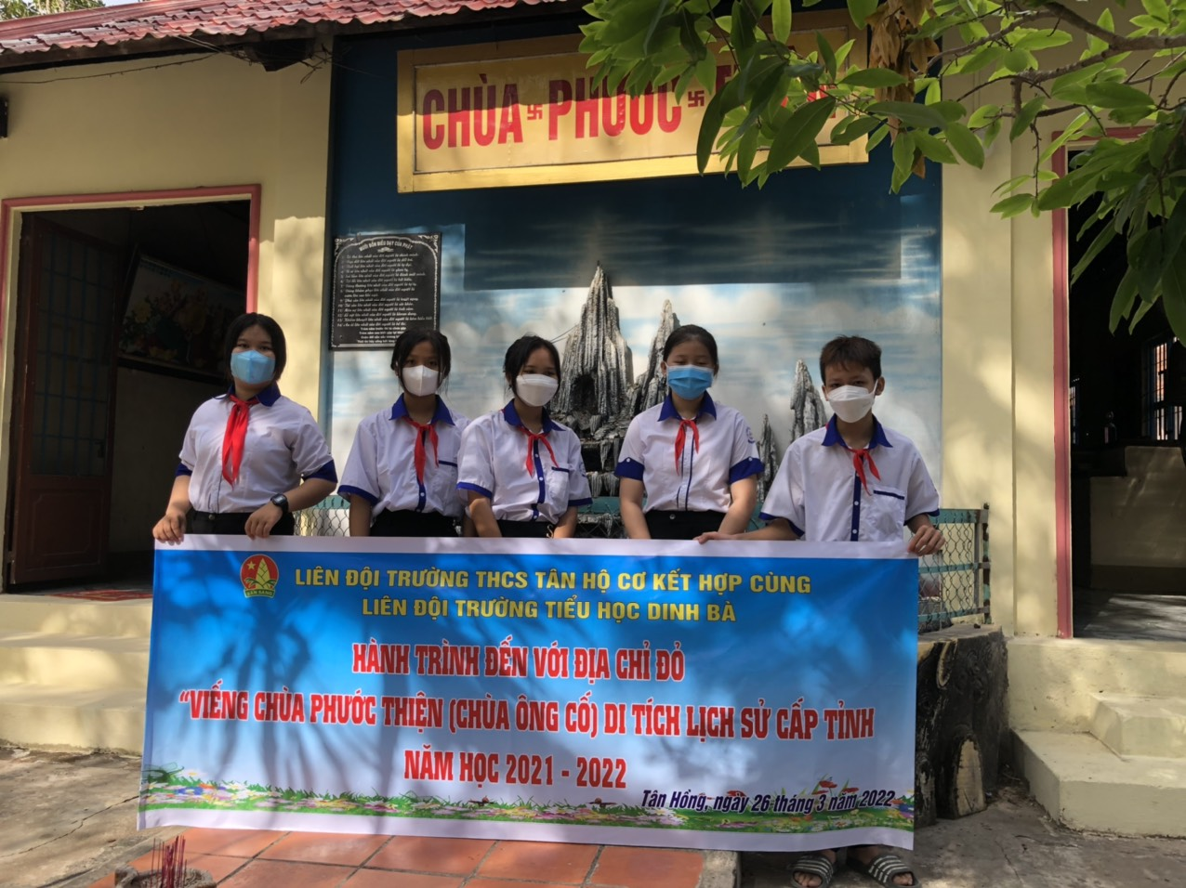

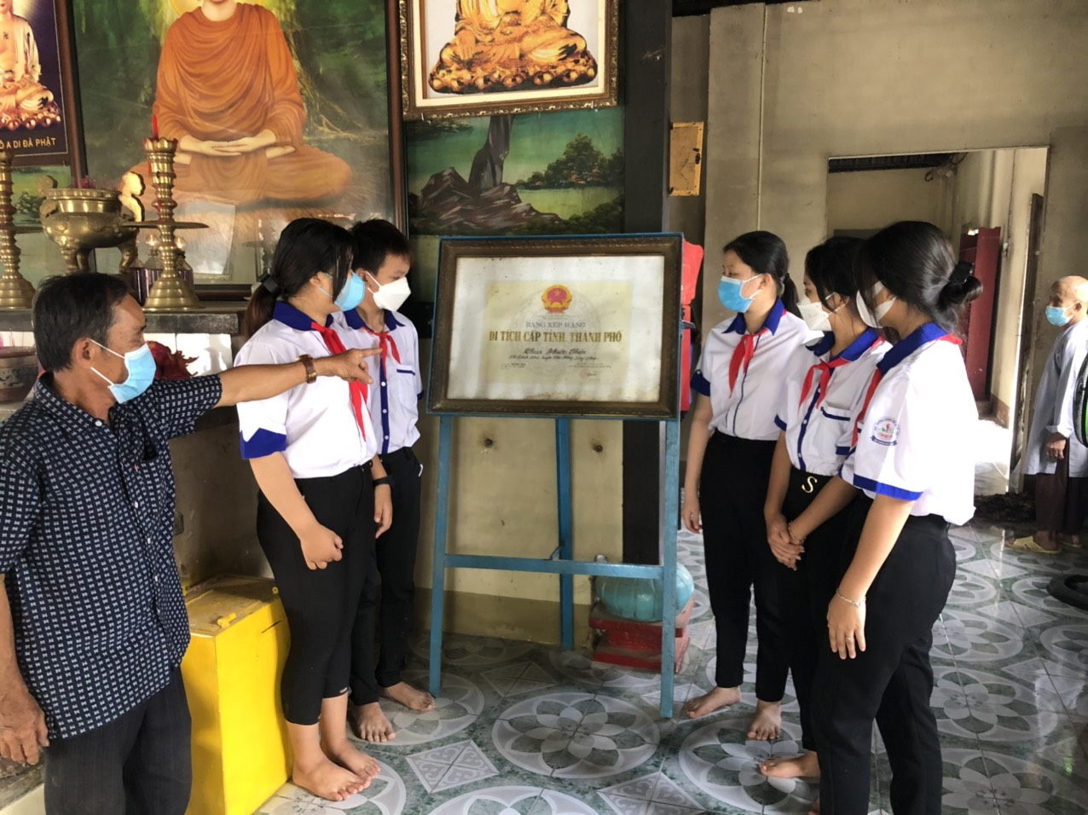

Học sinh xem tư liệu bảng di tích cấp tỉnh

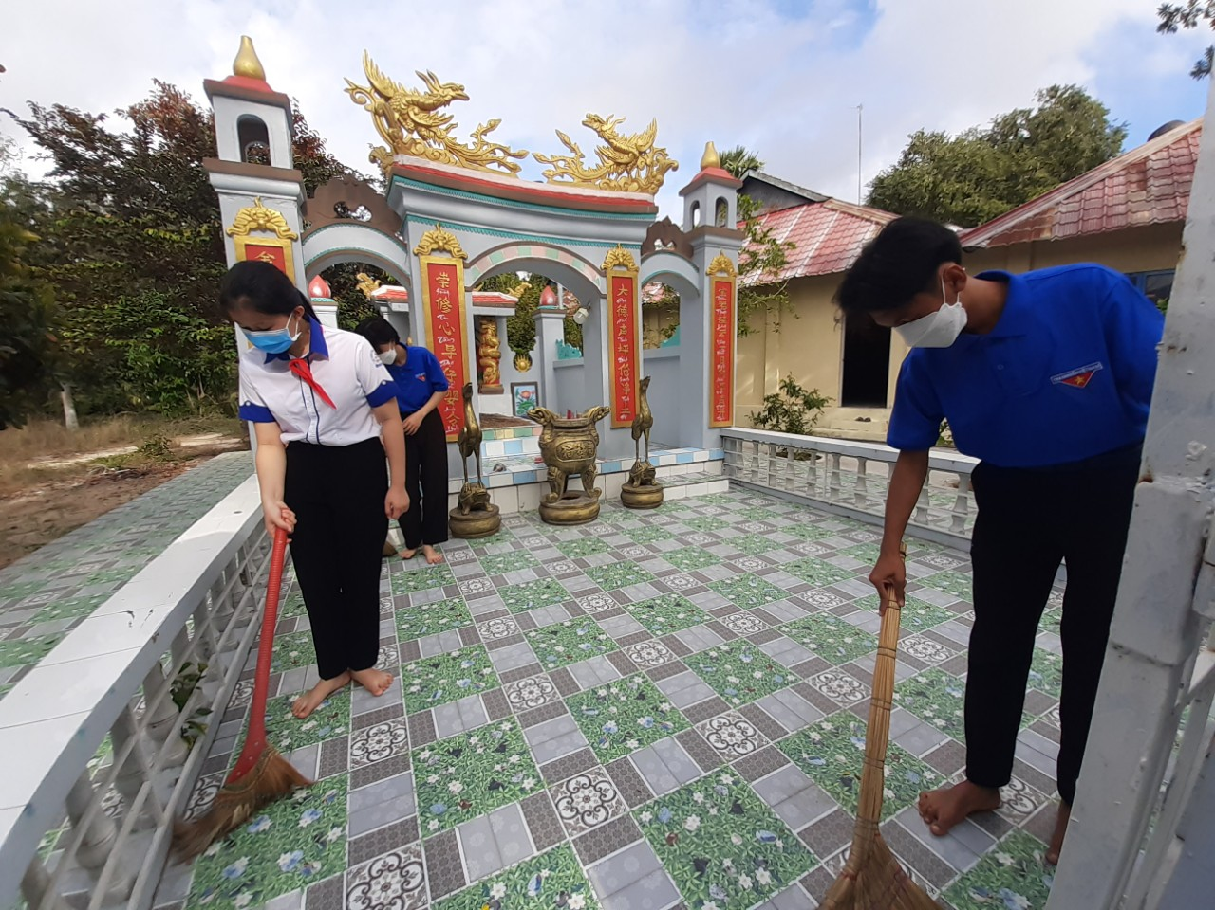

Học sinh tham gia vệ sinh khu mộ

***Chiều lúc 13h30 ngày cùng ngày liên đội tổ chức đại hội liên đội và “Ngày hội vui khỏe - tiến bước lên đoàn”***

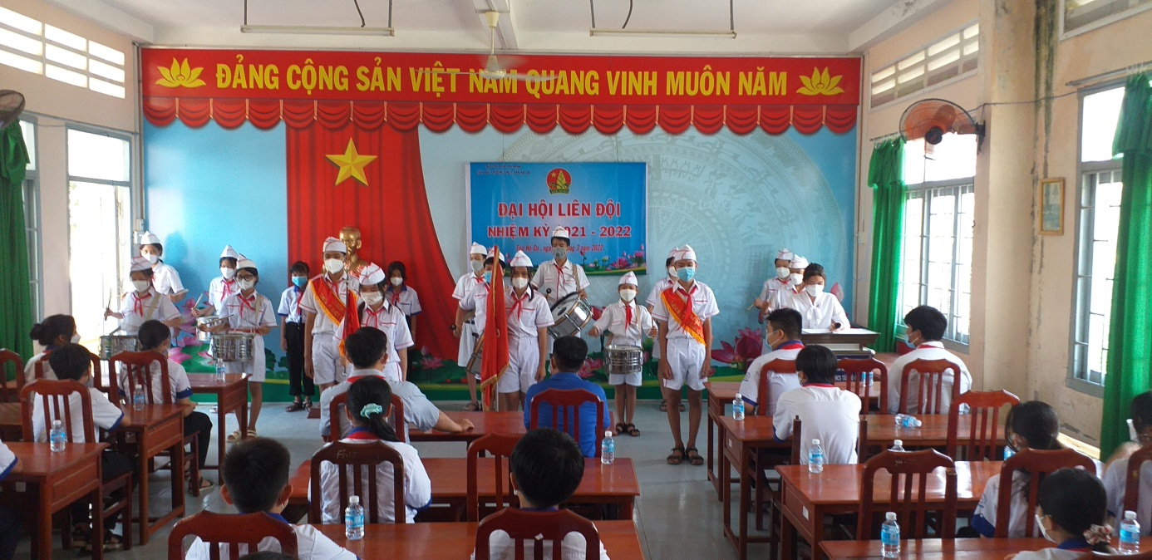  
*Tổ chức đại hội liên đội 2021 -2022*

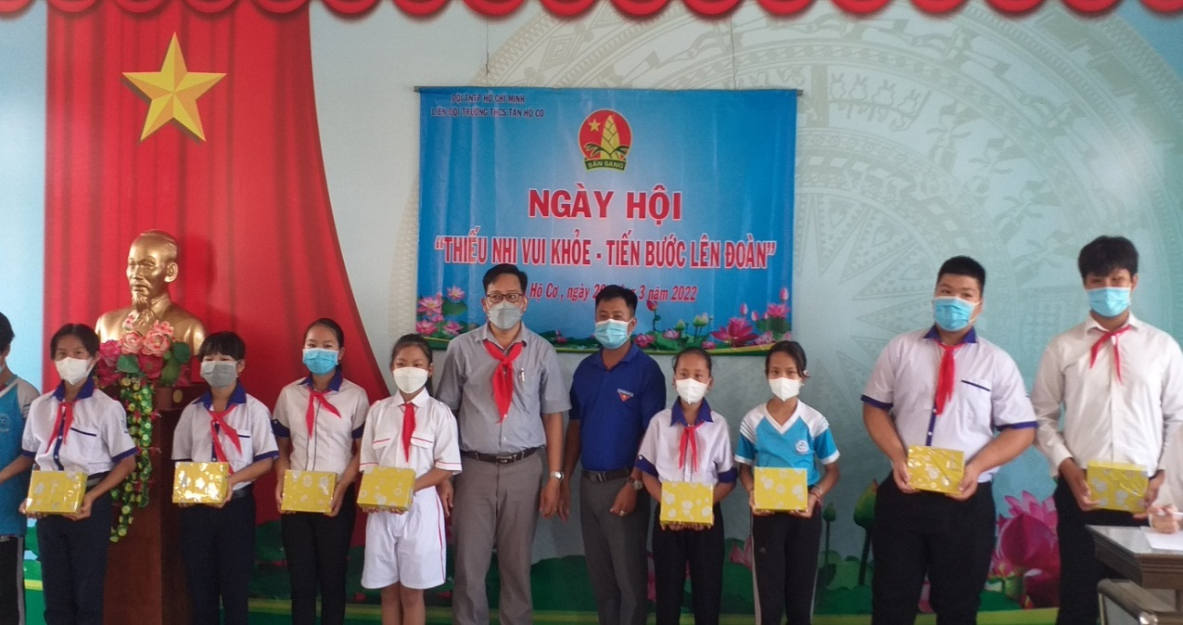 ***Tặng quà cho đội viên khó trong ngày hội vui khỏe tiến bước lên đoàn***

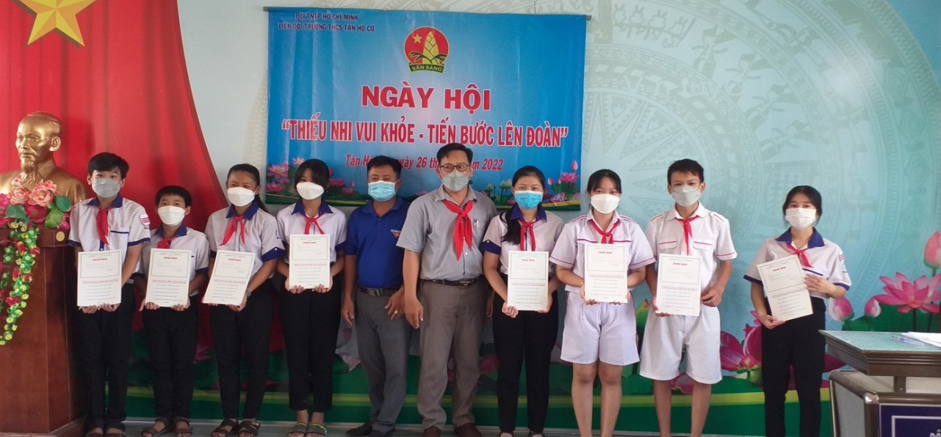

***Công nhận hoàn thành chuyên hiệu***

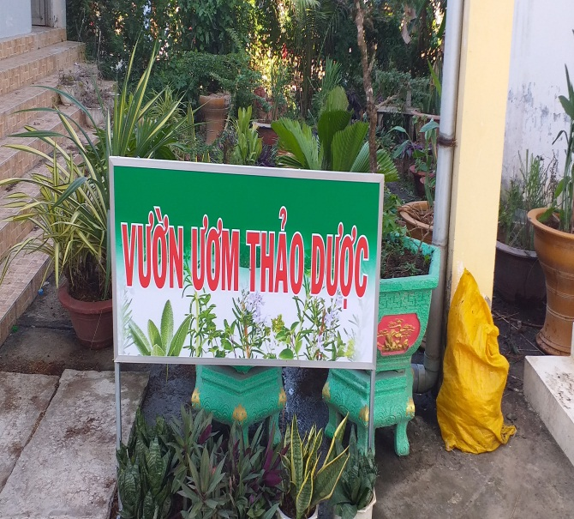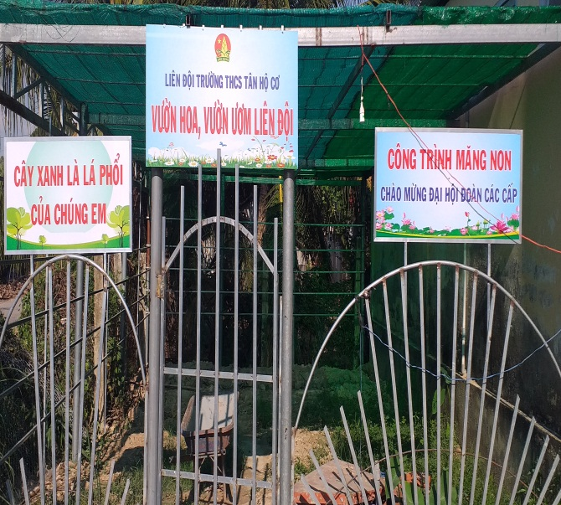

**Thực hiện công trình vườn ơm thảo dược,**

**vườn hoa, vườn ươm liên đội 2021 -2022**

Trong Chương trình “Thiếu nhi vui khỏe-Tiến bước lên Đoàn” năm nay do tình hình Covid-19 diễn ra phức tạp, các trường có số lượng thầy cô giáo và các em là F0 nhiều nên quy mô tổ chức ngày hội được thiết kế đảm bảo thời gian phù hợp với điều kiện thực tế của từng liên đội, đảm bảo các nội dung sau: Lễ Chào cờ theo Nghi thức Đội; Tuyên bố lý do, giới thiệu đại biểu; Phát biểu khai mạc ngày hội gắn với hoạt động thi đua tổ chức các hoạt động chào mừng Đại hội Đoàn các cấp, tiến tới Đại hội đại biểu Đoàn TNCS Hồ Chí Minh huyện Tân Hồng lần VII, nhiệm kỳ 2022-2027; Sinh hoạt chủ điểm *“Tiến bước lên Đoàn”:*Lựa chọn một trong các hình thức như tặng quà cho đội viên khó khăn, phát giấy công nhận chương trình rèn luyện đội viên phát động công trình vươn ươm thảo dược, ôn lại truyền thống 91 năm của Đoàn TNCS Hồ Chí Minh.

Thông qua các hoạt động trong ngày hội nhằm giáo dục các em học sinh lòng tự hào, ý chí quyết tâm thi đua học tập, rèn luyện và phấn đấu trở thành người Đoàn viên TNCS Hồ Chí Minh.

Người viết bài

Giáo viên tổng phụ trách đội : Nguyễn Thanh Nhe